PRÁCTICA 01 - ALGORITMOS GENÉTICO

COMPUTACIÓN NEURONAL Y EVOLUTIVA

PABLO SIMÓN SAINZ

IVÁN RUIZ GÁZQUEZ

Índice

Representación de los Individuos 3

Función de Adaptación 4

Experimentos 5

COMBINACIÓN BASE 5

CAMBIANDO PROBABILIDAD DE CRUCE 6

CAMBIANDO PROBABILIDAD DE MUTACIÓN 9

CAMBIANDO NÚMERO DE INDIVIDUOS 12

MEJOR COMBINACIÓN 15

MEJOR COMBINACIÓN CON MÁS GENERACIONES 17

Conclusión General 20

# Representación de los Individuos

Para describir el genoma de cada individuo, utilizaremos una cadena de enteros.

La posición de cada elemento representa el viaje, mientras que el número situado en esta el número del coche que lo efectúa.

Por ejemplo, en un caso en el que hubiera dos coches (0 y 1) y 3 viajes, nos podría quedar un individuo y una población como la siguiente:

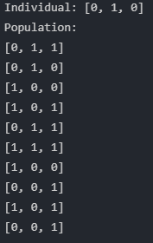

Ventajas:

* Representación sencilla
* Rápida con el uso del algoritmo

Desventajas:

* No controlas el orden de los viajes dentro del genotipo, por lo que debemos realizar tareas externas para cubrir la falla.

Se busca que con la cantidad de coches dada se efectúen los viajes solicitados, buscando que se cumplan de la mejor manera posible los tiempos.

Nuestro algoritmo facilita una lista con los coches que deberían de efectuar los viajes teniendo en cuenta el cambio de posición.

# Función de Adaptación

En el cálculo de la adaptación, tendremos que ir calculando la puntuación de cada elemento del genoma y sumar el total.

Para calcular esta puntuación individual, realizaremos los siguientes pasos:

1. Comprobamos si el coche llega a tiempo a la posición de inicio, en caso positivo, el coche obtendrá una bonificación.
2. A continuación, haremos lo mismo con el tiempo de llegada.
3. Actualizamos la situación del coche y la puntuación total del genotipo.

La principal variable a tener en cuenta es la posición inicial del coche, que depende del último viaje que haya efectuado.

La posición inicial será lo que decida si el coche llega a tiempo al punto de partida y se lleva la bonificación pertinente.

El no lograr este objetivo, le perjudica a la hora de llegar antes del límite marcado a la meta, ya que parte más tarde de lo previsto.

|  |
| --- |
| **Begin**  **Input** Genotipo  paso := 0  puntuación := 0  posición := [0, 0]  For coche, viaje **in** Genotipo **Do**  **paso := paso + distancia(posición, origen)**  **If** paso <= earliest_start **Then**  **puntuación := puntuación + BONUS**  **End** **If**  paso := paso + distancia(origen, destino)  **If** paso <= latest_finish **Then**  **puntuación := puntuación + distancia(origen, destino)**  **End** **If**  posición := destino  **If** paso > PASOS_SIMULACION **Then**  **break**  **End** **If**  **End** **For**  **return** puntuación End |

# Experimentos

## 

## COMBINACIÓN BASE

|  |  |  |  |  |  |  |
| --- | --- | --- | --- | --- | --- | --- |
| COMBINACIÓN BASE | | | | | | |
| NGEN | CXPB | MUTPB | NIND | TOURNSIZE | INDPB | TIPO CRUCE |
| 50 | 0.5 | 0.05 | 10 | 3 | 0.05 | OnePoint |

|  |  |
| --- | --- |
| Entrada | Fitness |
| b | 171.147 |
| c | 9.472.195 |
| e | 15.984.482 |

Como combinación base hemos elegido:

* **CXPB medio**, para ir probando de la manera más neutra posible.
* **MUTPB baja**, buscando cierta estabilidad en las gráficas.
* **NGEN y NIND medio-bajo**, para no perder demasiado el tiempo en la espera.

## CAMBIANDO PROBABILIDAD DE CRUCE

La probabilidad de cruce es la posibilidad que tiene un elemento de que se vea cruzado con otro.

|  |  |  |  |  |  |
| --- | --- | --- | --- | --- | --- |
| CXPB | 0 | 0,25 | 0,5 | 0,75 | 1 |
| b | 168.248 | 169.231 | 169.293 | 172.376 | **173.626** |
| c | 9.408.135 | 9.432.053 | 9.439.573 | **9.492.153** | 9.491.608 |
| e | 15.912.638 | 15.944.511 | 15.983.799 | 15.992.993 | **16.050.407** |

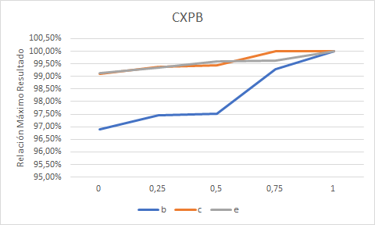

Aproximación al máximo resultado obtenido

#### Gráficas Cruce

#### Conclusión

Debido a que el cruce nos permite ir probando combinaciones que desarrollarán hijos con posibles valores mejores que los propios padres, con el objetivo de que estos obtengan los mejores rasgos de sus padres.

Por esto, lo mejor normalmente es tener un valor cercano a 1 (alto) en este parámetro.

## CAMBIANDO PROBABILIDAD DE MUTACIÓN

Esta variable se encargará de modificar de forma aleatoria una parte del genotipo. Nos es útil para evitar estancarnos en la primera solución que encontremos.

|  |  |  |  |  |  |
| --- | --- | --- | --- | --- | --- |
| MUTPB | 0 | 0,25 | 0,5 | 0,75 | 1 |
| b | 170.696 | 167.609 | 147.522 | 94.775 | 43.480 |
| c | 9.452.556 | 9.465.313 | 9.430.076 | 7.730.230 | 1.932.724 |
| e | 15.937.302 | 15.950.494 | 15.276.232 | 8.533.704 | 2.105.198 |

|  |  |  |  |  |  |
| --- | --- | --- | --- | --- | --- |
| MUTPB | 0 | 0,025 | 0,05 | 0,075 | 0,1 |
| b | 170.696 | 169.257 | 166.934 | **170.889** | 169.600 |
| c | 9.452.556 | 9.449.423 | 9.453.598 | 9.456.954 | **9.488.124** |
| e | 15.937.302 | 15.961.499 | **16.012.903** | 15.950.617 | 15.923.791 |

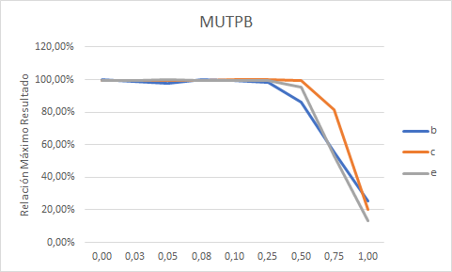

Aproximación al máximo resultado obtenido

#### Gráficas Mutación

#### Conclusión

Poner valores altos a esta variable nos dará individuos demasiado aleatorios, por lo que estaremos desaprovechando la selección natural y buscando aleatoriamente resultados.

Sin embargo, si contamos con muchos individuos por generación podremos permitirnos subir ligeramente la mutación.

En este caso, una mutación cercana al 7.5% ha sido la más optima.

## CAMBIANDO NÚMERO DE INDIVIDUOS

El NGEN es la cantidad de generaciones que obtendremos al usar el algoritmo. Cuanto mayor sea este número, más posibilidades tendremos de encontrar el resultado.

Por otro lado, NIND es la de individuos dentro de una misma generación. A mayores valores, menos generaciones necesitaremos para alcanzar la solución.

|  |  |  |  |  |  |
| --- | --- | --- | --- | --- | --- |
| NIND | 10 | 25 | 50 | 100 | 200 |
| b | 171.029 | 170.509 | 172.847 | 172.847 | **176.250** |
| c | 9.446.005 | 9.490.059 | 9.501.201 | 9.540.067 | **9.548.933** |
| e | 15.887.659 | 15.975.914 | 16.062.495 | 16.176.710 | **16.243.565** |

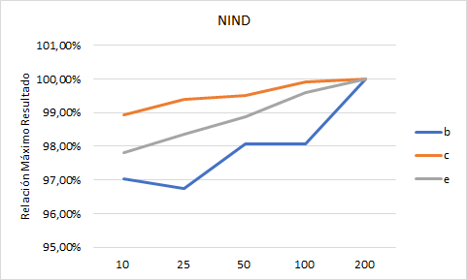

Aproximación al máximo resultado obtenido

#### Gráficas Nº Individuos

#### Conclusión

Como podemos ver, de primeras parece que querremos tener valores altos para poder obtener la solución lo más temprano y exacto posible.

El problema de tener valores altos en estos parámetros es el tiempo de computación, ya que el número de individuos que estamos analizando es:

Individuos totales = NGEN * NIND

Teniendo en cuenta esto, lo mejor que podemos hacer para dar valores a ambos es tener en cuenta el tiempo de ejecución que nos lleva analizar y modificar cada individuo.

## MEJOR COMBINACIÓN

|  |  |  |  |  |  |  |
| --- | --- | --- | --- | --- | --- | --- |
| MEJOR COMBINACIÓN | | | | | | |
| NGEN | CXPB | MUTPB | NIND | TOURNSIZE | INDPB | TIPO CRUCE |
| 50 | 1 | 0,075 | 150 | 3 | 0.05 | OnePoint |

|  |  |
| --- | --- |
| Entrada | Fitness |
| b | 176.263 |
| c | 9.664.867 |
| e | 16.274.518 |

#### Gráficas Mejor Combinación

## MEJOR COMBINACIÓN CON MÁS GENERACIONES

|  |  |  |  |  |  |  |
| --- | --- | --- | --- | --- | --- | --- |
| MEJOR COMBINACIÓN | | | | | | |
| NGEN | CXPB | MUTPB | NIND | TOURNSIZE | INDPB | TIPO CRUCE |
| 100 | 1 | 0,075 | 150 | 3 | 0.05 | OnePoint |

|  |  |
| --- | --- |
| Entrada | Fitness |
| b | 176.702 |
| c | 9.647.245 |
| e | 16.582.096 |

#### Gráficas Mejor Combinación

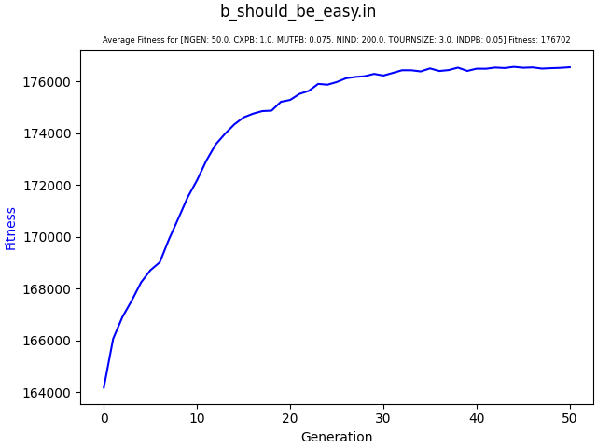

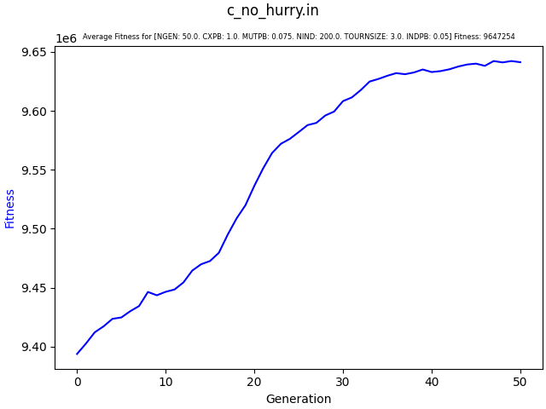

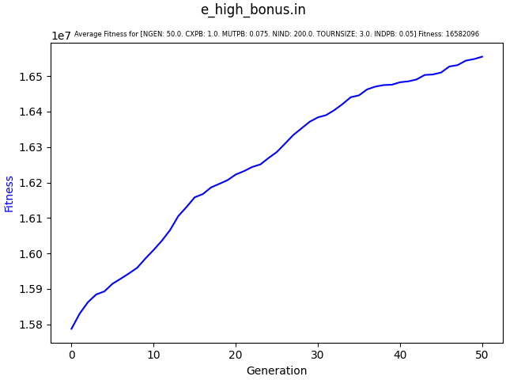

Como podemos observar en esta última gráfica, todavía quedan algunas generaciones más para que el cambio deje de ser significativo.

# Conclusión General

Como hemos podido observar, las gráficas con los datos generacionales tienden a tener una forma logarítmica.

Según van avanzando las generaciones nos vamos acercando más hacia nuestra solución, teniendo menor crecimiento a medida que nos acercamos a esta.

El ir jugando con las variables que utilizamos nos ayudará a alcanzar la solución de manera más eficiente, ya que cada problema es diferente y contamos con ciertos recursos computacionales.

Ayudándonos con la gráfica podemos ir cambiando los parámetros poco a poco, si la curva es muy pronunciada, añadimos generaciones, si es demasiado irregular o demasiado poco, ajustamos la mutación, etc.